桃園市學生校外生活輔導會
107年寶貝媽咪孝親沐足暨防制學生藥物濫用宣導活動
壹、依據：
一、107年教育部桃園市聯絡處「防制學生藥物濫用工作」執行計畫
二、107年度執行「防制學生藥物濫用」工作經費實施計畫
貳、活動目的
為發揚孝道及倫理親情，讓青年感恩辛勞的媽媽長年對家庭及子女的付出表達對所有母親的敬愛，訂於107年5月12日辦理孝親沐足暨反毒宣導活動，希望藉由此活動，讓為人子女展現對母親的孝心作為社會典範，鼓勵民眾勇於表達對母親的感謝，同時營造家庭與在地商圈反毒意象，建立無毒環境。
參、活動內容及實施方式
一、活動日期及時間：107年05月12日（六）12:30-16:00
二、活動地點：桃園市中壢區銀河廣場
三、參加對象／預期人數
對象：各級學校學生、桃園市民及觀光人潮
人數：預計報名60組，活動參與人數1000人次
四、辦理單位
指導單位：桃園市政府社會局
主辦單位：中壢國際青年商會
協辦單位：桃園市學生校外輔導會、桃園市六和商區發展促進會、
中壢區公所
贊助單位:威尼斯影城、原燒

五、活動內容規劃
（一）孝親沐足：報名者在母親節當天為辛勞的母親或祖母沐足並奉茶。
（二）獻給母親的歌：桃園在地青年在沐足同時演唱母愛有關歌曲獻給現場所
有母親。
(三) 感恩祈福暨拒毒宣誓：提供參加學生及現場民眾將對母親謝意及反毒決心，撰寫或手繪於感恩祈福卡片後，懸掛於祈願樹。
(四) 獻給母親的話：報名者依序公開說出三十秒想對母親說的話。
(五) 母親節快樂: 報名者在沐足後獻上母親節蛋糕及康乃馨。
(六)慰勞母親:凡報名者可獲得與六和商圈店家優惠卷及威尼斯影城電影卷
帶著母親吃好料看電影慰勞母親。
(七)紀念品：在這偉大的一天為每一組報名者拍下一輩子的深刻回憶，並製
作成卡片作為留念。如圖示一
圖示一
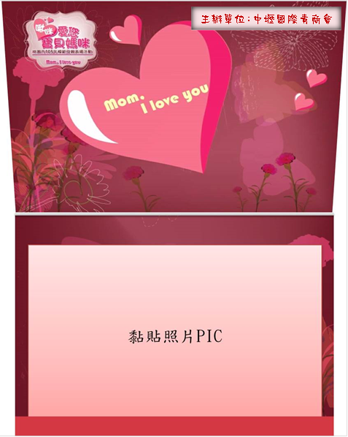

(八)活動流程
時 間 | 流程 |  | 備註
09:00-12:30 | 場佈 / 工作人員 定位 |  | 進場
12:30-13:30 | 報到 |  | 報到
13:30-14:20 | 孝親沐足、青年演出 |  | 沐足後獻上康乃馨
14:20-14:50 | - 長官貴賓致詞  - 獻上母親節蛋糕 | 皆可參與  感恩祈福暨反毒誓言活動 | 市長、局長、會長
 |  |  | 長官依序贈送
14:50-15:20 | 獻給母親的話 |  | 每組30秒
15:20-15:30 | 政令宣導 |  | 社會局
15:30-16:00 | 1. 發送優惠卷及電影票  2. 在地青年演唱 |  | 每組:電影票X2  原燒等兌換卷
六、報名方式
(一)採網路報名，請參閱活動海報(如附件1)。
(二)活動當日歡迎青年學生以各類才藝表演，展現青春活力及反毒拒毒意象同時表達對母親感恩之意。欲報名表演人員或團體，可填寫報名表(如附件2)傳真至：03-3346664或逕洽校外會聯絡人：高榮新，03-3398585、3379530。
(三)報名表演人員於活動當日提供餐盒
七、活動宣傳
(一)活動海報：海報張貼市內各里、社區、市內各高中職大專院校及人潮密集處。
(二)電視牆、燈箱：
1.於威尼斯影城電視牆輪播活動訊息。
2.於中壢市公所大型電視牆輪播訊息。
(三)網路宣傳：於社群網站及粉絲團發佈活動訊息。
(四)媒體：發佈新聞稿並廣邀記者報導。
八、預期效益
(一)藉由本活動讓市民及青年表達對母親的敬愛並感恩母親全心全力奉獻的精神。
(二)使母親感受尊榮，進而達到宣揚孝道之目的。
(三)透過活動展現青春活力及反毒拒毒意象，與在地民間商圈共同建立無毒環境。

附件2
107年「寶貝媽咪孝親沐足暨防制學生藥物濫用宣導」表演活動報名表
學校
隊伍/社團
名稱
隊伍/社團
簡介
(50字內)
隊員總人數
隊長姓名
出生日期 | (保險使用)
身分證字號 | (保險使用)
聯絡電話 | (緊急聯絡)
緊急聯絡人 | 姓名： 電話： 關係：
飲食 | □葷食□素食(當日17時前，請隊長至校外會攤位領取餐盒)
報名須知 | 1、本報名表係參加當日活動之表演項目，不須繳交報名費，如欲參加沐足活動，請依活動文宣海報(附件1)完成網路報名。網路報名QR-CODE：  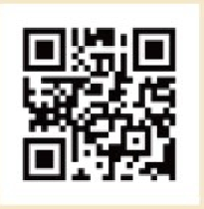  2、本活動為參加人投保意外險，請參加人填寫有效之通訊號碼，及資料。

